ORÇAMENTO(PROC. 320/21)

Dados da empresa
Firma Proponente: ...................................................................................................................................
Endereço: ..................................................................................................................................................
Cidade:.............................................................................Estado:............ CEP: ......................…
Telefone: ...................................................CNPJ: .......................................................................... Insc.Estadual:................................................................Insc. Municipal:...................................................
E-mail:...................................................... FAX: ..........................Contato:..........................

Dos preços
Item | Descrição Resumida | Quant. | Valor  Unitário | Valor Total
 | INSTALAÇÃO DE DIVISÓRIAS EM EUCATEX COM PERFIL EM AÇO NAVAL NAS MEDIDAS 6.47M X 2.45M, COM VIDRO LISO INCOLOR DE 4MM E PORTA DE 0.80M X 2.10 CM COMPLETA. | 1
 | LUMINÁRIA TIPO SPOT COM LÂMPADAS AMARELA. | 3
 | TAPETE SUPERFÍCIE 100% POLIPROPILENO, GEOMÉTRICO, PELO CURTO E NA MEDIDA 3.00M X 2.00M COM ESTAMPA A COMBINAR. | 1
 | POLTRONA DECORATIVAS NA COR AZUL MARINHO PARA SALA DE ESTAR. | 3
 | MESA TRIPÉ DE CANTO NA MEDIDA DE 60 CM. | 1
 | MESA TRIPÉ DE CANTO NA MEDIDA DE 50 CM. | 1
 | MESA TRIPÉ DE CANTO NA MEDIDA DE 40 CM. | 1
 | ABAJUR DE MESA DECORATIVO NA COR BEGE, 110 VOLTS, CÚPULA TECIDO NA MEDIDA DE 50 CM. | 1

ITEM 1
Venda e instalação de Divisórias em Eucatex com perfil em aço naval, com vidro Liso
incolor de 4 MM e porta completa de 0,80 x 2,10, conforme desenho abaixo;
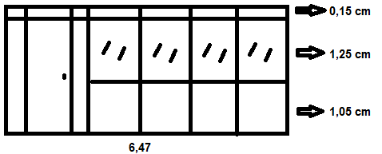

ITENS QUE PODEM SER SIMILARES DEPENDENDO DA APROVAÇÃO DA CMR
ITEM 3 ITEM 4 ITENS 5 – 6 – 7 ITEM 8
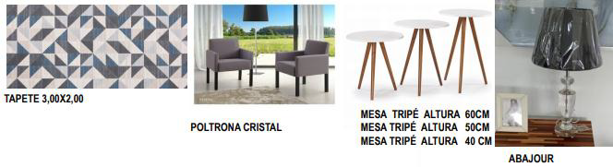
ITEM 2
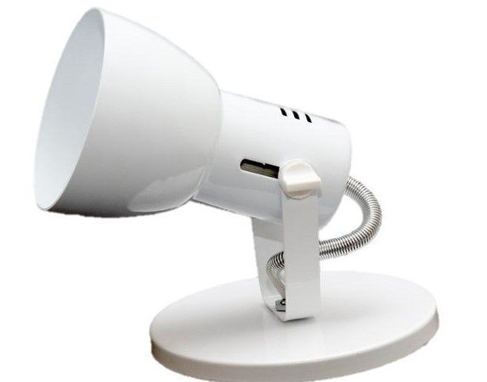

Para tanto, nos propomos a fornecer os materiais / executar os serviços pelos preços unitários constantes da planilha de quantitativos e pelo preço global de:
R$__________________ (____________________________________________________).

Declaro que os serviços e materiais oferecidos nesta Proposta Comercial atendem as especificações mínimas solicitadas do processo 320/21 e estão de acordo com todas as normas e disposições dos órgãos reguladores vigentes e que nos responsabilizamos pelos dados fornecidos a CÂMARA MUNICIPAL DE RESENDE – CMR/RJ, assim como por sua fidedignidade.

Data:
Carimbo de CNPJ

____/____/_________

Assinatura:

Carimbo ou nome legível:

